
Об утверждении схемы пастбищеоборотов по городу Текели на основании геоботанического обследования пастбищ
Постановление акимата города Текели Алматинской области от 13 декабря 2021 года № 337
В соответствии со статьей 31 Закона Республики Казахстан "О местном государственном управлении и самоуправлении в Республике Казахстан" и подпунктом 3) пункта 1 статьи 9 Закона Республики Казахстан от 20 февраля 2017 года "О пастбищах", акимат города Текели ПОСТАНОВЛЯЕТ:
1. Утвердить схемы пастбищеоборотов по городу Текели на основании геоботанического обследования пастбищ согласно приложению к настоящему постановлению.
2. Контроль за исполнением настоящего постановления возложить на заместителя акима города Мырзабек Е.С.
3. Настоящее постановление вводится в действие по истечении десяти календарных дней после дня его первого официального опубликования.
Аким города Текели | Б. Молдахметов
Приложение к постановлению акимата № 337 от 3 декабря 2021 года
Схема пастбищеоборотов по городу Текели на основании геоботанического обследования пастбищ

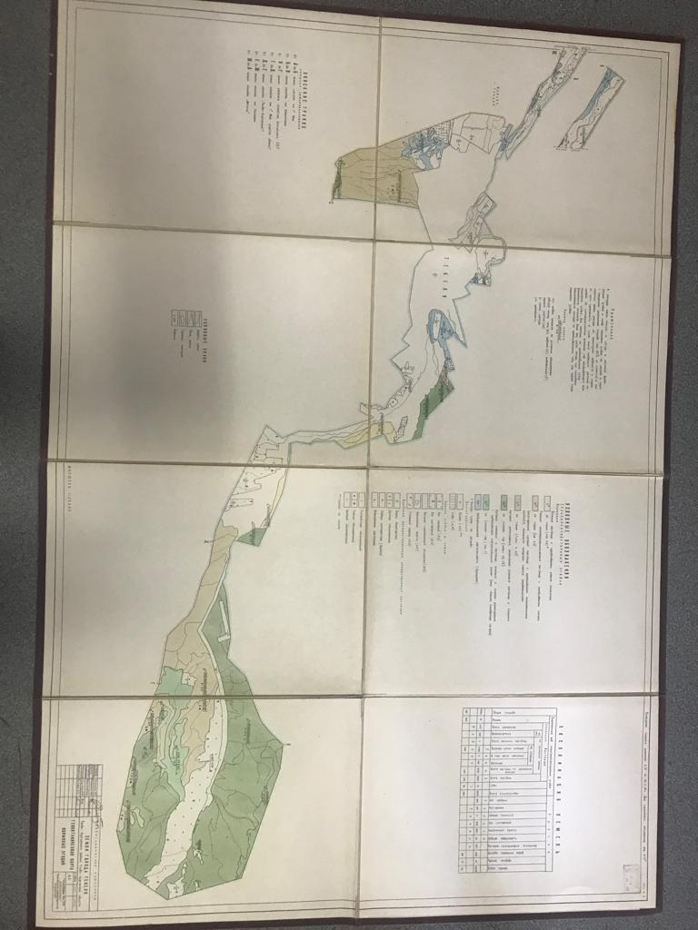

© 2012. РГП на ПХВ «Институт законодательства и правовой информации Республики Казахстан» Министерства юстиции Республики Казахстан

